**ტექნიკური დავალება**

**ბოლნისის მუნიციპალიტეტში, დაბა კაზრეთის ტერიტორიაზე, სს „არ ემ ჯი კოპერი“-ს საკუთრებაში მყოფ მიწის ნაკვთზე (ს/კ 80.14.65.342) ქიმიური ლაბორატორიის სამშენებლო ნებართვის მისაღებად საჭირო დოკუმენტაციის მომზადებასთან დაკავშირებით**

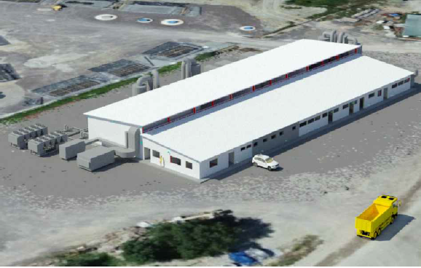

**დამკვეთი:** სს „არ ემ ჯი კოპერი“

**მონაცემები ობიექტის შესახებ:** საპროექტო ობიექტი მდებარეობს ბოლნისის მუნიციპალიტეტში, დაბა კაზრეთის ტერიტორიაზე, სს „არ ემ ჯი კოპერი“-ს საკუთრებაში მყოფ მიწის ნაკვთზე (ს/კ 80.14.65.342). შენობის ტექნიკური მაჩვენებლებიდან გამომდინარე, იგი სავარაუდოდ განეკუთვნება მე-3 კლასის შენობას.

**მოთხოვნები დოკუმენტაციის მიმართ:**

* I სტადიისათვის უნდა მომზადდეს „მშენებლობის ნებართვის გაცემისა და შენობა-ნაგებობის ექსპლუატაციაში მიღების წესისა და პირობების შესახებ“ საქართველოს მთავრობის 2019 წლის 31 მაისის №255 დადგენილების (შემდგომში - დადგენილება) მე-8 და მე-9 პუნქტებით და საქართველოს კანონის „საქართველოს სივრცის დაგეგმარების, არქიტექტურული და სამშენებლო საქმიანობის კოდექსი“-ს (შემდგომში - კოდექსი) 103-ე ნაწილით გათვალისწინებული დოკუმენტაცია.
* II-III სტადიებისთვის უნდა მომზადდეს დადგენილების მე-10 მუხლით და კოდექსის 106-ე ნაწილით გათვალისწინებული დოკუმენტაცია (გარდა კონსტრუქციული პროექტისა და საინჟინრო-გეოლოგიური ანგარიშისა);
* დოკუმენტაცია შედგენილი უნდა იყოს დადგენილებაში მითითებული მოთხოვნების სრული დაცვით.

**დამკვეთის ვალდებულება:**

* მიაწოდოს შემსრულებელს ნაგებობის კონსტრუქციული პროექტი;
* საჭროების შემთხვევაში უზრუნველყოს შემსრულებლის საპროექტო ნაგებობის ტერიტორიაზე დაშვება.

**მოთხოვნები შემსრულებლის მიმართ:**

* ჰქონდეს აღნიშნული დოკუმენტაციის მომზადების უფლებამოსილება;
* ფლობდეს მითითებულ სფეროში მუშაობის არანაკლებ 5 წლიან გამოცდილებას.
* წინადადება წარმოადგინოს ფასის და შესრულების ვადის მითითებით.

**დანართი:**

* ქიმიური ლაბორატორიის კონსტრუქციული პროექტი;
* მიწის საკადასტრო გეგმა.